Jueves
28
de Enero

Segundo de Secundaria
Matemáticas

Potencia de un exponente entero negativo

Aprendizaje esperado: Resuelve problemas de potencias con exponente entero y aproxima raíces cuadradas.
Énfasis: Interpretar el significado de elevar un número natural a una potencia de exponente entero negativo.

¿Qué vamos a aprender?

Continuarás con el estudio de potencias. En esta sesión, aprenderás a interpretar el significado de elevar un número natural a una potencia de un exponente entero, con números negativos.

¿Qué hacemos?

Para iniciar, analiza la siguiente información.

Posiblemente has escuchado que todo lo que se encuentra en el universo está formado por materia y ésta a su vez por átomos constituidos por partículas subatómicas, como los electrones, los protones y los neutrones.

Cada una de estas partículas tiene masa, es decir, una cierta cantidad de materia. Se sabe que la masa de un electrón es de aproximadamente 9.1 por diez a la menos treinta y uno, kilogramos; la de un neutrón es de 1.6749 por diez a la menos veintisiete, kilogramos; y la de un protón es de 1.6726 por diez a la menos veintisiete, kilogramos.

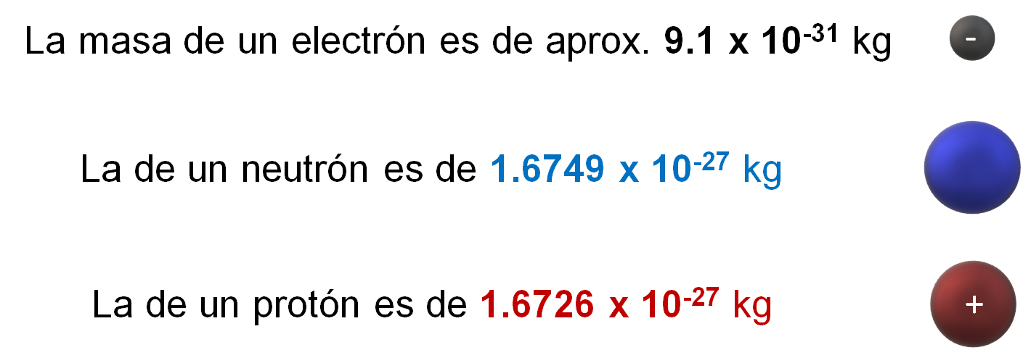

¿Qué significa que el exponente en la potencia sea negativo?, y ¿qué partícula tiene mayor masa, el protón o el electrón?

Para responder las preguntas anteriores, es necesario interpretar qué se entiende por un número elevado a un exponente negativo. Para ello, analizarás el cociente de potencias de la misma base. Presta atención al siguiente ejemplo.

Cuando se divide 10 elevado a la 8 entre 10 elevado a la 3, se obtiene como resultado 10 a la 5, porque en 10 a la ocho están contenidos tres factores de diez que se simplifican con los tres factores de 10 que se encuentran en el denominador. Al dividir estos factores iguales, el resultado es uno, quedando en el numerador cinco factores de 10; por ello, al resolver las operaciones, se obtiene que diez a la ocho entre diez al cubo es igual a cien mil, que expresado en potencias es igual a diez a la quinta.

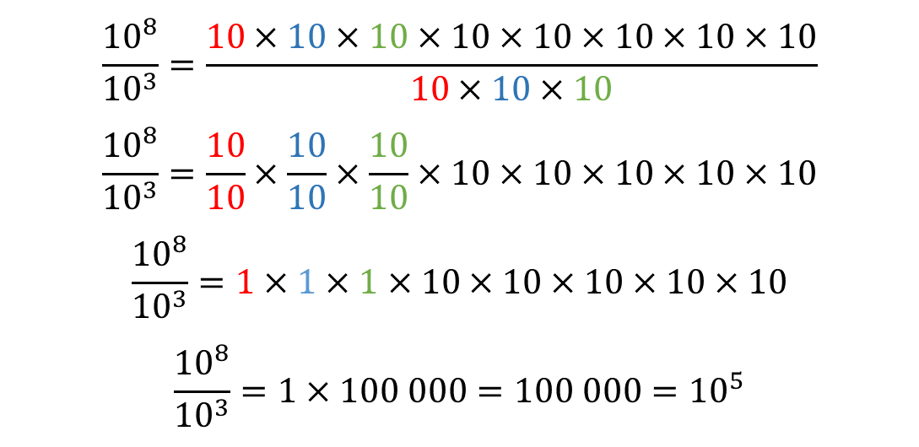

Observa que también se puede utilizar la generalización, “a” elevada a la “m” entre “a” elevada a la “n”, que es igual a “a” elevada a la “m” menos “n”.

Esto es, diez a la ocho entre diez al cubo es igual a diez a la ocho menos tres, que a su vez es igual a diez a la cinco.

Analiza a detalle este ejemplo, ¿cómo son entre sí los exponentes de las potencias del numerador y del denominador?

Se puede observar que son diferentes, el exponente de la potencia del numerador es ocho y el del denominador es tres.

Ahora, reflexiona:

¿Cuál es mayor? ¿El exponente de la potencia del numerador o la del denominador?

En este caso, como 8 es mayor que 3, el exponente del numerador es mayor que el del denominador. Pero ¿qué sucede cuando estos exponentes son iguales?

Resuelve el siguiente ejemplo: cinco al cubo entre cinco al cubo; y analiza lo que ocurre.

Primero examina lo que significa cinco al cubo entre cinco al cubo, esto es igual a cinco por cinco, por cinco, dividido entre sí mismo. Al resolver las operaciones se tiene que es igual a 125 entre 125, y cuando se divide un número entre sí mismo, se obtiene una unidad, es decir, el resultado es uno.

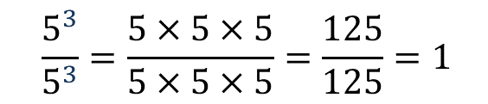

Por otro lado, se puede aplicar la generalización de “a” a la “m” entre “a” a la “n”, que es igual a “a” a la “m” menos “n”.

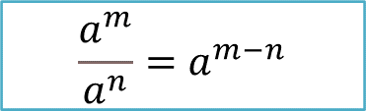

Al aplicar la generalización se obtiene que cinco al cubo entre cinco al cubo es igual a cinco a la tres menos tres, entonces como tres menos tres es igual a cero, el cociente de cinco al cubo entre cinco al cubo también es igual a cinco a la cero.

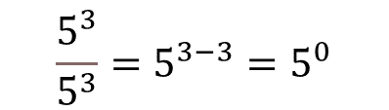

Comparando estas dos formas de resolver el ejemplo, se tiene por un lado que, cinco al cubo entre cinco al cubo es uno y, por el otro, que es cinco a la cero.

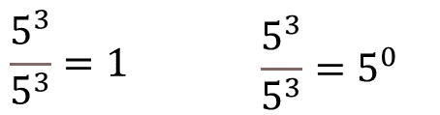

Entonces, se puede deducir que cinco a la cero y uno son iguales. Observa por qué.

Existe una propiedad que se llama “transitividad”, que dice que, si un número “a” es igual a “b”, y “b” es igual a “c”, entonces “a” es igual a “c”.

Lo mismo ocurre en este caso. Cinco a la cero es igual a cinco al cubo, entre cinco al cubo, y a su vez, este cociente es igual a uno, entonces cinco a la cero es igual a uno.

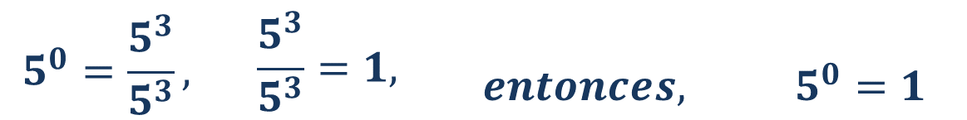

Esta es una forma de demostrar que un número elevado a la cero es uno, pero ¿aplica para cualquier número?

Analiza otros ejemplos para verificarlo y observa qué sucede si se aplica la generalización para expresiones algebraicas.

Resuelve lo siguiente:

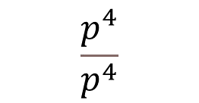

¿Qué piensas que sucederá con el resultado?

El resultado es igual a uno porque es un número dividido entre sí mismo, y cualquier número dividido entre sí mismo es uno. Y si se aplica la generalización se tiene que “p” a la cuarta entre “p” a la cuarta es igual a “p” a la cuatro menos cuatro, que a su vez es igual a “p” a la cero.

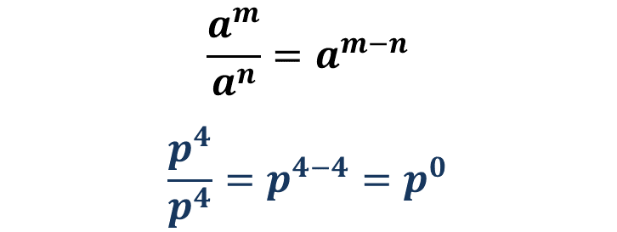

Entonces, como “p” a la cuarta entre “p” a la cuarta es igual a uno, y a su vez, es igual a “p” a la cero, “p” a la cero también es igual a uno.

Por lo tanto, la generalización podría aplicar para cualquier base, pero esto no es así, porque existe un número para el cual no está permitida esta operación.

¿Sabes cuál es este número?

En un cociente no está permitido que el denominador sea cero. Analiza por qué.

“P” a la cero puede provenir de “p” entre “p”, pero ¿qué sucede si “p” es igual a cero?

Se obtiene un cociente de cero entre cero y no está permitida la división entre cero, esta operación se dice que está indeterminada. Por ello, la generalización “a” a la “m” entre “a” a la “n”, igual a “a” a la “m” menos “n” tiene una restricción, “a” deberá ser diferente de cero.

Reflexiona:

¿Qué sucede si en un cociente de potencias de la misma base el exponente de la potencia del numerador es menor que el del denominador?

Para responder esta pregunta, retoma al análisis anterior y resuelve la siguiente operación. De:

¿Cuál es el resultado?

Primero examina lo que se obtiene al desarrollar las operaciones. Siete al cuadrado entre siete a la quinta es igual a siete por siete entre siete por siete, por siete por siete, por siete.

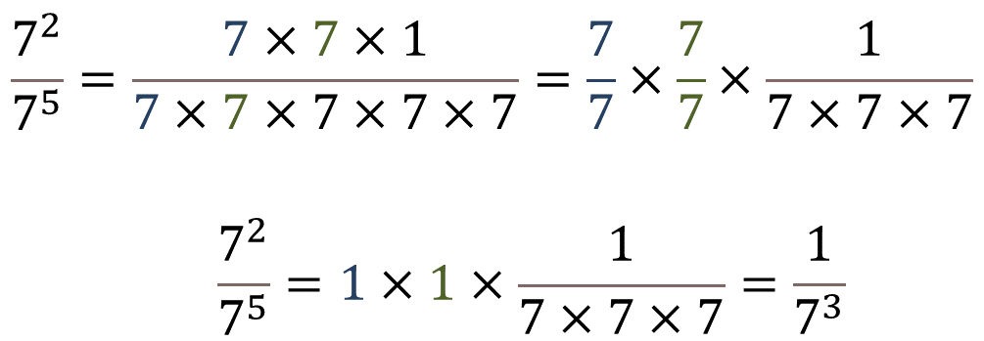

Observa que siete al cuadrado está contenido en siete a la quinta que se encuentra en el denominador; por lo tanto, se simplifican dos factores de 7 en el numerador, con dos factores de siete en el denominador, quedando tres factores de siete en el denominador. Al simplificar los factores iguales, el resultado es uno entre siete al cubo.

Pero ¿por qué siete al cuadrado es 7 por 7 por uno?

Si se resuelve 7 por 7, que es 49, da igual a 7 por 7 por 1 que también es 49. Se incluye el uno para que se puedan separar las multiplicaciones, y como el uno es el elemento neutro multiplicativo, no afecta al producto. Es decir, cualquier número multiplicado por 1 siempre se obtiene como resultado el mismo número.

Ahora, aplica la generalización de “a” a la “m”, entre “a” a la “n”, igual a “a” a la “m” menos “n".

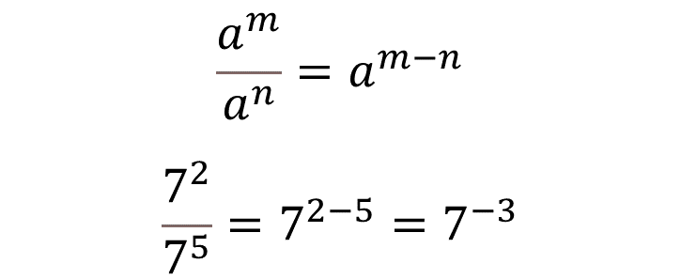

Se tiene entonces que siete al cuadrado entre siete a la quinta es igual a siete a la dos menos cinco, y como dos menos cinco es igual a (-3), entonces el cociente es siete elevado a (-3), o siete a la (-3), como comúnmente se nombra.

De acuerdo con lo que has visto, ¿cuál es el resultado de calcular siete elevado a la (-3)?

Aplica la propiedad de transitividad, como siete al cuadrado entre siete a la quinta es igual a uno entre siete al cubo, y a su vez, es igual a siete a la (-3), entonces uno entre siete al cubo es igual a siete a la (-3).

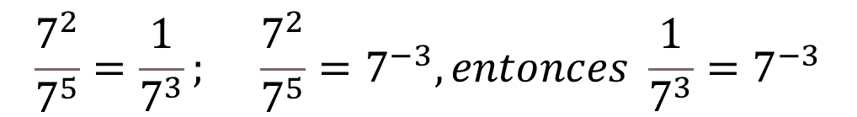

De acuerdo con lo anterior, describe cuál es el significado de una potencia con exponente negativo. Posteriormente, analiza un ejemplo más, ahora con base diez, ya que es frecuente que tengas que realizar este tipo de operaciones cuando resuelvas problemas con notación científica.

¿Cuánto es diez elevado a la seis entre diez elevado a la nueve?

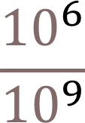

Primero resuelve las operaciones en el numerador, desarrolla la potencia de diez a la seis que es igual a 10 multiplicado por sí mismo seis veces, y en el denominador diez a la nueve que es igual a diez multiplicado por sí mismo nueve veces.

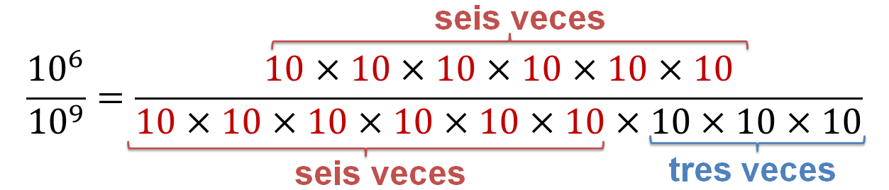

Simplificando los factores queda uno entre 10 multiplicado por sí mismo tres veces, o lo que es lo mismo, uno entre diez al cubo.

Por otro lado, si se aplica la generalización de “a” a la “m” entre “a” a la “n”, igual a “a” a la “m” menos “n”, cuando la base es 10 “m” es seis y “n” 9, se tiene que 10 a la seis entre 10 a la nueve es igual a 10 a la seis menos nueve, y como 6 menos nueve es igual a (-3), entonces el resultado es diez a la (-3).

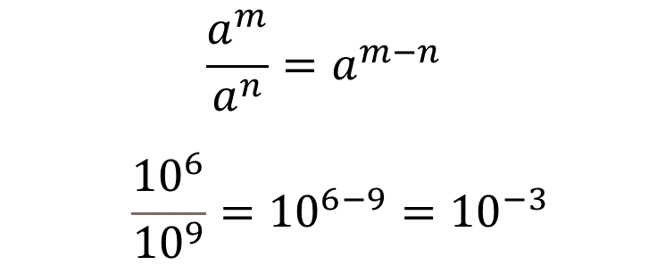

Por lo tanto, por la propiedad de transitividad, se tiene que 10 a la seis entre diez a la nueve es igual a uno entre diez al cubo que a su vez, es igual a diez a la (-3).

A continuación, resuelve otro ejercicio más.

Primero analiza, ¿cuántas veces se multiplica la “x” por sí misma en el numerador? Y, ¿cuántas veces se multiplica la “x” por sí misma en el denominador?

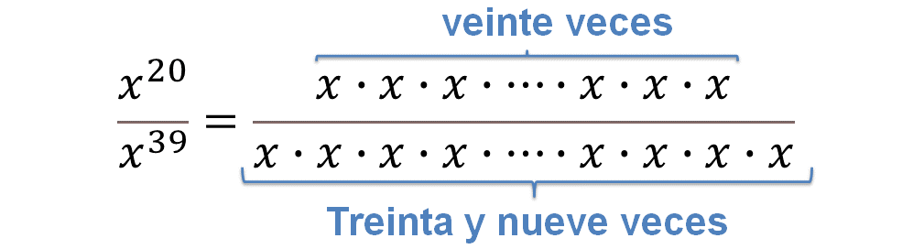

Después de tener las respuestas anteriores, considera lo siguiente:

¿Cuántos factores iguales se van a simplificar? Veinte.

¿Y cuántos factores no se simplificaron? Diecinueve.

Ahora, reflexiona:

¿En dónde quedaron estos 19 factores?, ¿en el numerador o en el denominador?

Quedaron en el denominador, y como quedaron en el denominador el numerador es uno, porque “x” a la veinte entre “x” a la veinte es uno. Entonces, queda uno entre “x” a la diecinueve.

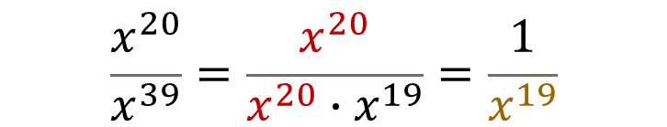

Por otro lado, también se puede aplicar la generalización que se ha usado, en donde “a” a la “m” entre “a” a la “n” es igual a “a” a la “m” menos “n”. Cuando la base es “x”, “m” es veinte y “n” treinta y nueve. Se tiene que “x” a la veinte entre “x” a la treinta y nueve es igual a “x” a la veinte menos treinta y nueve, y como 20 menos 39 es (-19), entonces el resultado es “x” a la -19.

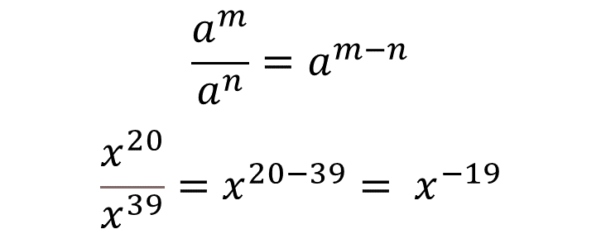

Y aplicando la propiedad de transitividad, se tiene que “x” a la veinte entre “x” a la treinta y nueve es igual a uno entre “x” a la diecinueve, que a su vez es igual a “x” a la -19.

Ahora, realiza una recapitulación, has examinado tres casos diferentes. Analiza las siguientes operaciones y compáralas.

La primera de las operaciones es:

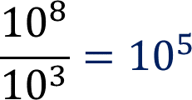

La segunda es:

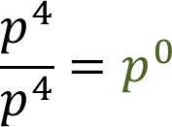

Y la tercera es:

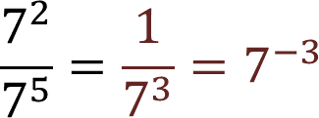

¿En qué se parecen y en qué se diferencian?

Se parecen en que cada uno de los tres tipos de operaciones son cocientes de potencias que entre sí tienen la misma base; sin embargo, las tres potencias resultantes son de diferente tipo.

Analiza lo siguiente:

¿Cómo son los exponentes de las potencias que se encuentran en el numerador y en el denominador, en cada caso?

En el primer caso el exponente de la potencia del numerador 8 es mayor que la del denominador 3, entonces al restar 8 menos 3 se obtiene 5, que es un exponente positivo.

Si s define en términos de la generalización que ha estado utilizando, se tiene que “m” es mayor que “n”, por lo tanto, el exponente de la potencia resultante “m” menos “n” es positivo; es decir, es mayor que cero.

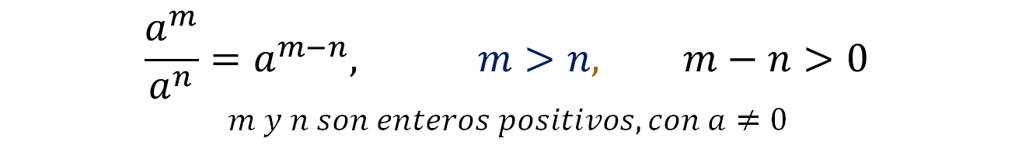

En el segundo caso se tiene que el exponente de la potencia del numerador es igual al exponente de la potencia del denominador, entonces el exponente de la potencia resultante es cero.

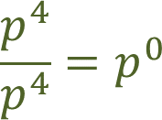

En este caso, “m” y “n” son iguales, por lo que su diferencia es cero.

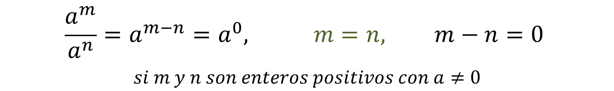

En el tercer caso se tiene que el exponente de la potencia del numerador es menor que el exponente de la potencia del denominador.

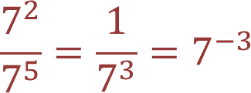

Entonces, “m” es menor que “n” y el exponente de la potencia resultante “m” menos “n” es negativo.

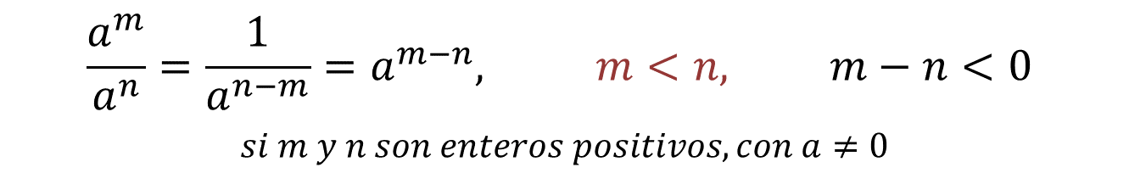

De ahí que, si se tiene uno entre 10 al cuadrado, esto es igual a diez a la dos negativo o diez a la menos dos. Pero ¿cuánto es uno entre diez al cuadrado o diez a la (-2)?

Resuelve las operaciones y encuentra su valor.

Uno entre diez al cuadrado es igual a uno entre diez por diez, y como diez por diez es cien, entonces es igual a uno entre 100, o lo que es igual a un centésimo.

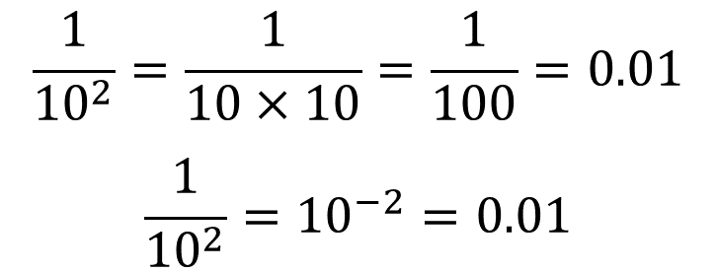

Y si tuvieras 5 a la (-3), ¿cómo se representa con una potencia con exponente positivo?

Analiza el ejercicio.

Cinco a la (-3) es igual a uno entre cinco al cubo, esto quiere decir que, se tiene uno entre cinco por cinco por cinco, y como cinco por cinco por cinco es 125, entonces se tiene uno entre ciento veinticinco y al resolver la división, es igual a ocho milésimos o 0.008.

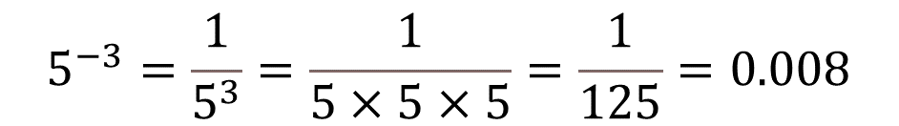

Si tienes a la mano una calculadora científica lo puedes verificar.

Con lo desarrollado anteriormente, se puede realizar otra generalización en la que se relacione una potencia con exponente negativo con otra que contenga su exponente positivo y viceversa.

Analiza los ejemplos que has resuelto.

El primero es:

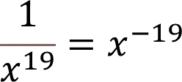

El segundo es:

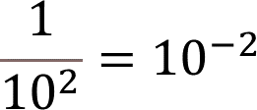

Y el tercero es:

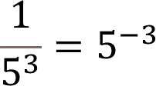

¿Cómo se puede realizar la generalización?

Recuerden que, en las generalizaciones se utilizan letras para representar a los números, de tal forma que éstas sean aplicables y verificables.

Observa que, en todos los casos, hay un cociente en el que el numerador siempre es uno, en el denominador aparece la potencia con exponente positivo y esto es igual a la potencia, pero ahora con el exponente negativo.

En otras palabras, se tiene que uno entre “x” elevado a la “z” es igual a “x” elevado al simétrico de “z” o a la menos “z”.

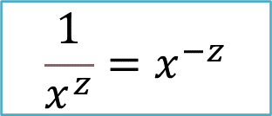

Regresando a la situación planteada al inicio de la sesión, responde la pregunta ¿qué significa la potencia negativa en la masa del protón, del electrón y del neutrón?

La masa del protón es 1.6726 por diez a la (-27) kilogramos, la masa del electrón es aproximadamente 9.1 por diez a la (-31) kilogramos y la de un neutrón es 1.6749 por diez a la (-27) kilogramos.

Piensa en lo siguiente:

¿Cómo se puede determinar el significado de una potencia con exponente negativo?

Puedes analizar las potencias con exponente negativo de las masas del electrón, del protón y del neutrón y utilizar la generalización que se ha construido.

Comienza con la masa del protón, ésta es de aproximadamente 1.6726 por diez a la -27 kg.

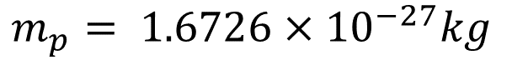

De acuerdo con lo que has estudiado, ¿qué quiere decir diez a la (-27)?

Aplica la generalización: “x” elevada al simétrico de “z” o a la menos “z” es igual a uno entre “x” a la “z”.

En este caso, “x” que es la base toma el valor de diez y “z” el de veintisiete. Entonces:

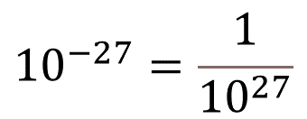

Por lo tanto, diez a la (-27) es igual a uno entre diez a la (27), y esto a su vez es igual a uno entre 10 multiplicado por sí mismo veintisiete veces.

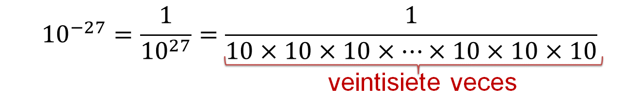

Al resolver la operación diez a la (-27), se tiene que es igual a uno entre mil cuatrillones, es decir, se obtiene como resultado la mil cuatrillonésima parte del kilogramo.

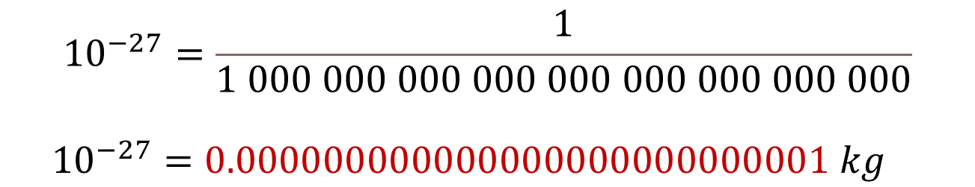

¿Te puedes imaginar la masa de un protón?, es una cantidad muy pequeña y si se compara con la masa de un neutrón el orden es el mismo, de diez elevado a la (-27), por ello, se dice que éstas son prácticamente iguales.

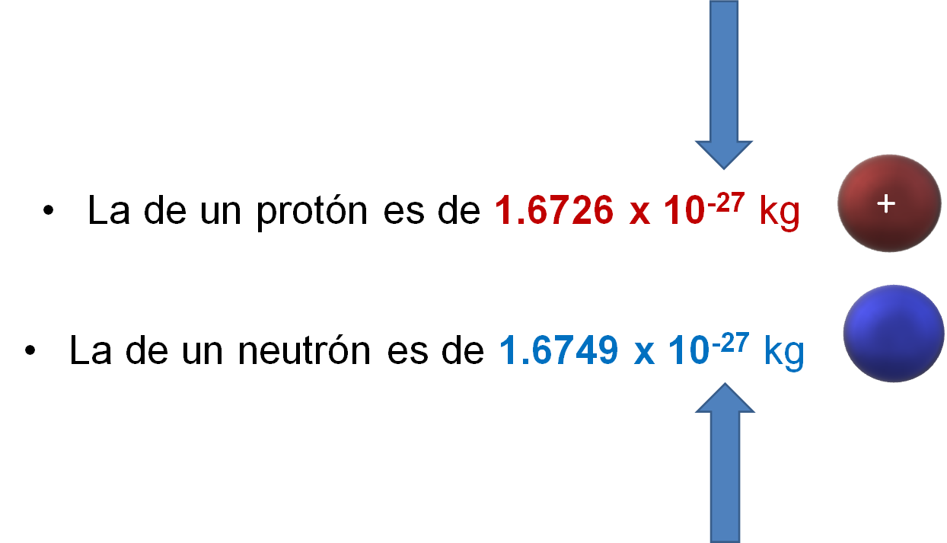

Ahora compárala con la masa de un electrón, ¿qué partícula tiene mayor masa, el protón o el electrón?

La masa de un electrón es aproximadamente de 9.1 por diez a la menos treinta y uno kilogramos. ¿Qué significa diez a la treinta uno negativo?

Diez a la (-31) es igual a uno entre diez a la (31), esto es uno entre diez multiplicado por sí mismo 31 veces.

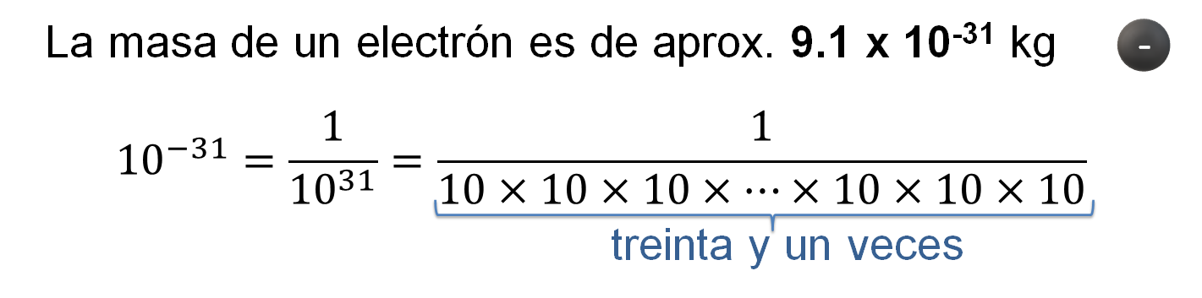

Al resolver la operación, queda que diez a la (-31) es igual a uno entre diez quintillones, es decir, la diez quintillonésima parte de un kilogramo.

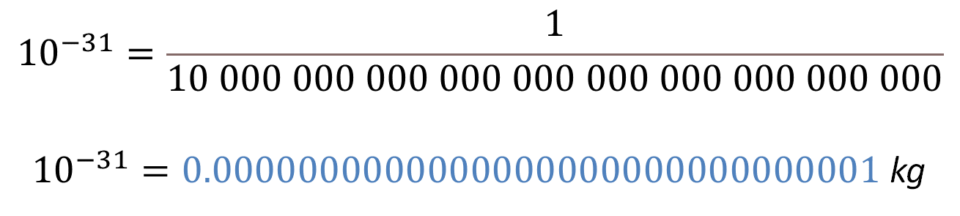

Entonces, el que la masa de un protón “Mp” sea de 1.6726 por diez a la (-27) kilogramos, significa que multiplicarás 1.6726 por el equivalente a diez a la (-27), que es la mil cuatrillonésima parte del kilogramo.

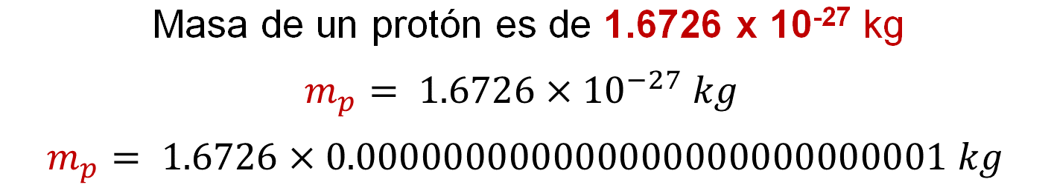

Ahora, el que la masa del electrón “Me” sea de 9.1 por diez a la (-31) kilogramos, significa que multiplicarás 9.1 por el equivalente a diez a la (-31), que es la diez quintillonésima parte de un kilogramo.

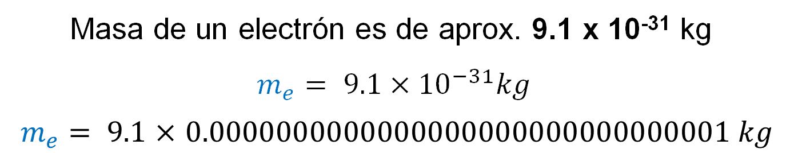

Entonces, regresando a la pregunta, ya puedes contestar qué partícula tiene mayor masa entre el protón y el electrón.

Observa los valores de las masas de ambas partículas:

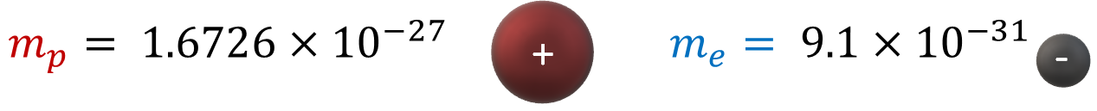

En este caso, mientras menor sea el exponente de la potencia de diez, menor es el número, así que como diez a la (-31) es menor que diez a la (-27), la masa del electrón es menor que la masa del protón. Con esto, ya sabes que la masa del protón es mayor que la del electrón.

Por lo tanto, te podrás dar cuenta de que el uso de la notación científica facilita la representación de cantidades muy grandes o, como en este caso, muy pequeñas, evitando la representación con muchos ceros.

Has finalizado la sesión. Recuerda elaborar tus notas, considerando las ideas más importantes del tema y, sobre todo, anota tus dudas y posibles dificultades.

Si deseas saber más del tema, puedes consultar tu libro de texto de Matemáticas.

El Reto de Hoy:

Escribe con tus propias palabras qué significa una potencia con exponente negativo. Y de ser posible, comparte tus argumentos con tus compañeras, compañeros y docentes, a distancia.

¡Buen trabajo!

Gracias por tu esfuerzo.

Para saber más:
Lecturas
https://libros.conaliteg.gob.mx/secundaria.html

